SNCC.F.013

No. EXPEDIENTE

CONAVIHSIDA- DAF-CM-2023- 0001
No. DOCUMENTO
0001

CONSEJONACIONALPARAELVIHYELSIDA 26 de enero de 2023

Página 1 de 1
SECCIÓN DE COMPRAS Y CONTRATACIONES

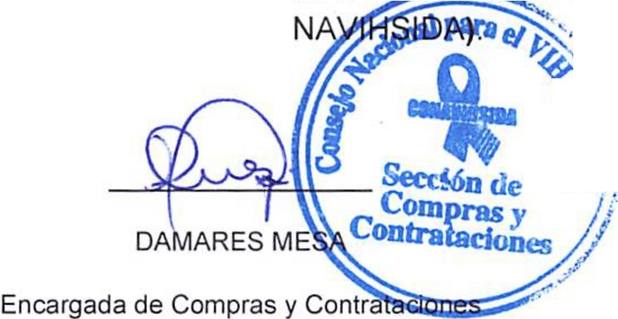CONVOCATORIA A COMPRA MENOR

Referencia del Procedimiento: (CONAVIHSIDA-DAF-CM-2023-0001)

OBJETO DEL PROCEDIMIENTO

(CONSEJONACIONALPARAELVIHYELSIDAen cumplimiento de las disposiciones de Ley No. 340- 06 sobre Compras y Contrataciones Públicas de Bienes, Servicios, Obras y Concesiones de fecha Dieciocho (18) de Agosto del Dos Mil Seis (2006), modificada por la Ley No. 449-06 de fecha Seis (06) de Diciembre del Dos Mil Seis (2006), convoca a todos los interesados a presentar propuestas para la (ADQUIISCION DE TICKETS DE COMBUSTIBLES (GASOLINA) PARA SER UTILIZADOS POR LA FLOTILLA VEHICULAR Y ASIGNACIONES DEL CONAVIHSIDA)

Los interesados en retirar las (Especificaciones Técnicas/ Fichas Técnicas o Términos de Referencia), deberán dirigirse a (CONSEJO NACIONAL PARA EL VIH Y SIDA) en el horario de (8:00am a 3:00pm) de lunes a viernes, o descargarlo de la página Web de la institución (www.conavihsida.gob.do) o del Portal de la DGCP www.comprasdominicana.gov.do, a los fines de la elaboración de sus propuestas. El costo de las (Especificaciones Técnicas/ Fichas Técnicas o Términos de Referencia) es de (RD$1,000,000.00 (un millón de pesos dominicanos con 00/100)

Las Ofertas Económicas serán recibidas vía porta I o física en sobre sellado hasta (martes 31 de enero 2023 9:30am), en (CO .,.
\-
ti) .

5;
Mnde ;. 1.
OID r&sy

/UR.12.2013
DISTRIBUCIÓN Y COPIAS
Original 1 - Expediente de Compras Copia1 -Agregar Destino
c1·)--·m-

